**UNIVERSITE DES SCIENCES ET DE LA TECHNOLOGIE HOUARI BOUMEDIENE**



Mémoire de Fin d’étude pour l’Obtention d’un Diplôme de

**Licence en Informatique**

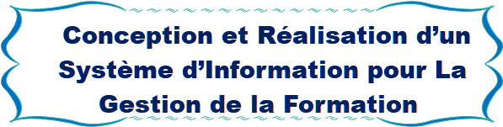**Option : Académique**



**Organisme d’accueil : Algérie Télécom**

***Présenté par le Binôme :***

***MEZHOUD Serine***

***BEDAOUI Khalil Sadik***

***Promoteur :***

***Mr. BOUARAR Tahar***

**Promotion 2020**

**Introduction Générale**

Dans ces dernières décennies, l’informatique joue un rôle primordial, elle s’est imposée d’une manière impressionnante dans tous les domaines et en particulier dans les entreprises grâce à ses apports dans la gestion des bases des données.

A nos jours, l’organisme d’accueil « Algérie Télécom » plus précisément la Direction des Ressources Humaine, assure, planifie et organise des sessions de formations pour inciter les salaries à améliorer leurs connaissances et à développer leur compétences.

Puisque toute formation vise des objectifs, « Algérie Telecom » s’intéresse à moderniser cette importante étape en voulant automatiser et apporter une solution meilleure dans le but de gagner un temps précieux, améliorer le traitement d’informations et voir la rentabilité de ses investissements.

Nous nous intéressons dans ce projet à réaliser un système de gestion de formations, a pour objectif d’évaluer les stagiaires d’une façon informatisée, rapide et efficace, ainsi elle permet de minimiser les tâches manuelles des employés. De plus elle permet d’éditer et d’élaborer des rapports.

Ce mémoire est organisé en trois chapitres :

* Le premier chapitre, comprend une présentation de l’organisme d’accueil avec les divisions concernées par l’étude.
* Le deuxième chapitre, contient des notions de base concernant la formation et une étude de l’existant.
* Le troisième chapitre, sert à formaliser les besoins. Il comporte l’analyse et la conception du système modélisé par les différents diagrammes d’UML, diagramme de classe, de séquence et use case
* Le dernier chapitre, présente la phase implémentation du système, il englobe les différents langages et outils de développement utilisés ainsi qu’une petite présentation et description du système (architecture, sécurité, …etc.).

**Chapitre I :**

**Organisme d'accueil**

I.1.Introduction :

Cette phase a pour objectif de présenter l’organisme et la structure d’accueil « Algérie Telecom », ses missions, ses activités et ses objectifs ainsi que la Direction des Systèmes d’Informations.

I.2.Présentation d’organisme d’accueil :

« ALGERIE TELECOM » est leader sur le marché Algérien des télécommunications qui connait une forte croissance. Offrant une gamme complète de services de voix et de données aux clients résidentiels et professionnels. Cette position s’est construite par une politique d’innovation forte adaptée aux attentes des clients et orientée vers les nouveaux usages.

« ALGERIE TELECOM » est une société par actions à capitaux publics opérant sur le marché des réseaux et services de communications électroniques. Sa naissance a été consacrée par la loi 2000/03 du 5 août 2000, relative à la restructuration du secteur des Postes et Télécommunications, qui sépare notamment les activités Postales de celles des Télécommunications. Entrée officiellement en activité à partir du 1er janvier 2003.

« ALGERIE TELECOM » est donc régie par cette loi qui lui confère le statut d'une entreprise publique économique sous la forme juridique d'une société par actions SPA.

I.2.1.Activités :

« ALGERIE TELECOM » a comme activité principale la téléphonie fixe, elle intervient aussi dans le mobile avec sa filiale Mobilis et dans l’internet

Elle offre des services de base à travers DJAWEB tels que la consultation de pages web, transfert de fichiers FTP, …etc.

Elle offre encore des services de transmissions de donnée par paquet, l’accès à internet à haut débit (ADSL), le service télex et les services de lignes spécialisées nationales et internationales.

I.2.2.Missions:

* Fournir des services de télécommunication permettant le transport et l'échange de la voix, de messages écrits, de données numériques, d'informations audiovisuelles.
* Développer, exploiter et gérer les réseaux publics et privés de télécommunications.
* Etablir, exploiter et gérer les interconnexions avec tous les opérateurs des réseaux.

I.2.3.Objectifs :

« ALGERIE TELECOM » est engagée dans le monde des technologies de l'information et de la communication avec les objectifs suivants :

* **Rentabilité :** Accroître l'offre de services téléphoniques et faciliter l'accès aux services des télécommunications au plus grand nombre d'usagers, en particulier en zones rurales ;
* **Qualité de service :** Accroître la qualité de services offerts et la gamme de prestations rendues et rendre plus compétitifs les services de télécommunications ;
* **Efficacité :** Développer un réseau national de télécommunication fiable et connecté aux autoroutes de l'information.

Son ambition est d’avoir un niveau élevé de performance technique, économique, et sociale pour se maintenir durablement leader dans son domaine, dans un environnement devenu concurrentiel. Son souci consiste, aussi, à préserver et développer sa dimension internationale et participer à la promotion de la société de l’information en Algérie.

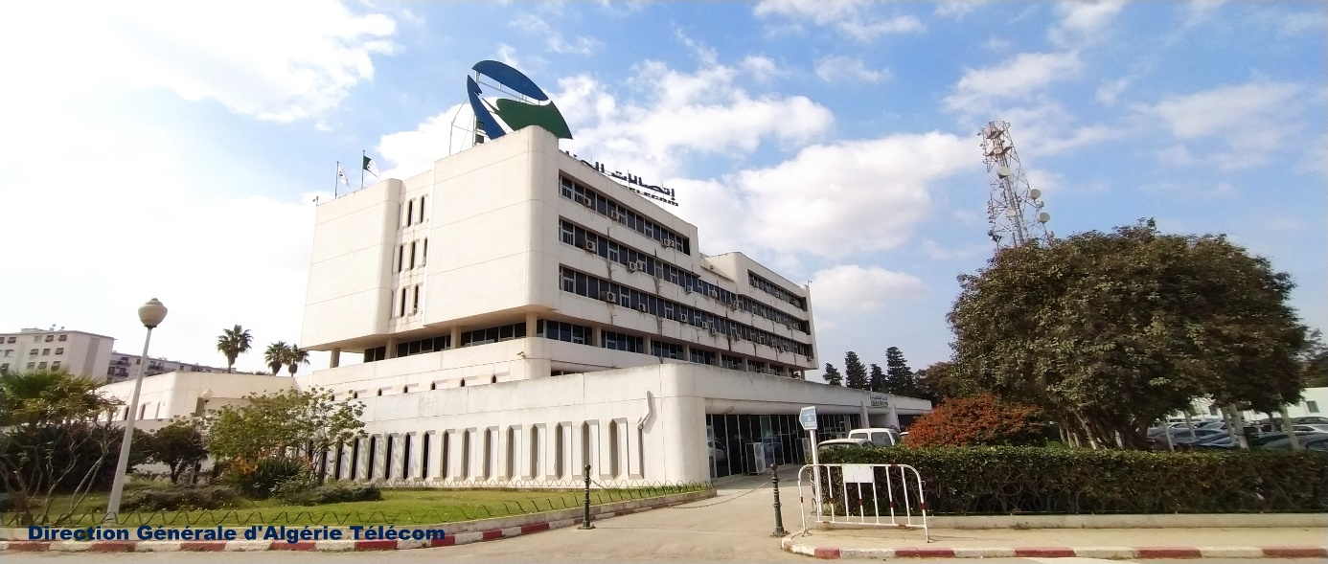

**Figure I.1. Photo d’Algérie Télécom**

I.2.4.Organigramme général:

« Algérie Télécom » est organisée en Divisions, Directions Centrales, 13 directions régionales, et 53 directions opérationnelles distribués sur tous le territoire national dont trois à Alger (voir figure I.2) et deux à Constantine.

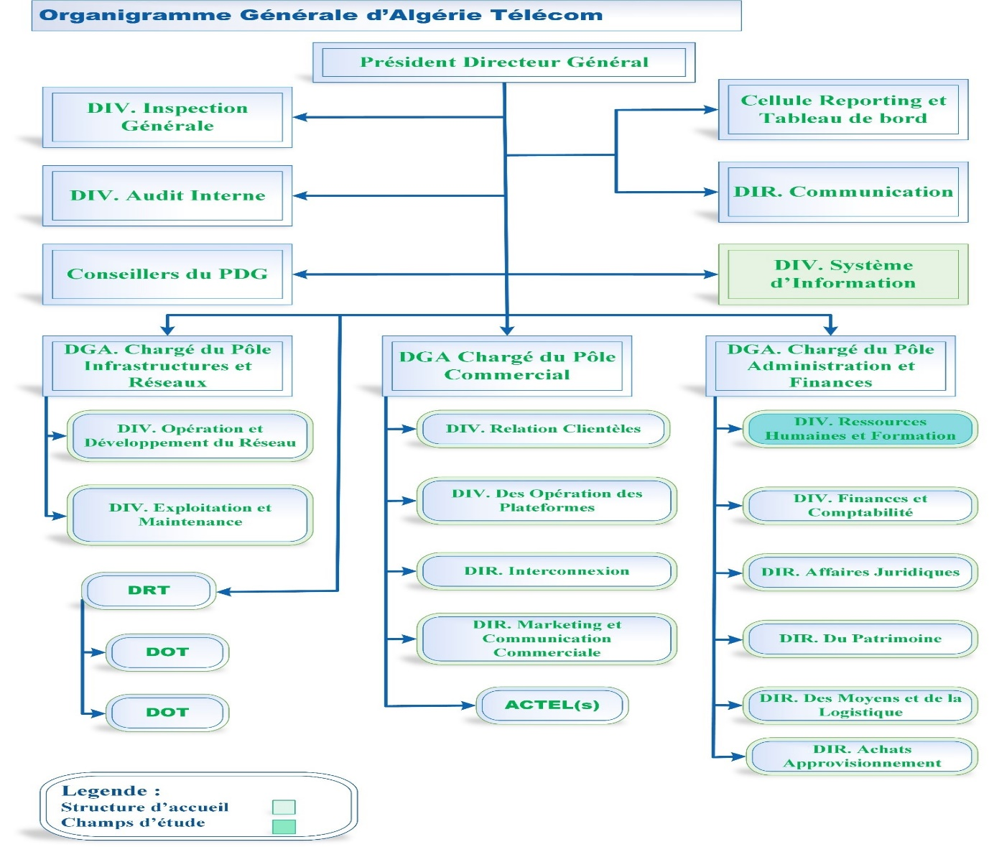

**Figure I.2. Organigramme d’Algérie Télécom**

|  |  |
| --- | --- |
| Abréviations | Signification |
| **DGA** | **D**irecteur **G**énéral **A**djoint |
| **DIV** | **Div**ision |
| **DIR** | **Dir**ection |
| **DRT** | **D**éligation **R**égionale des **T**élécomunications |
| **DOT** | **D**irection **O**pérationnelle des **T**élécomunications |
| **ACTEL** | **A**gence **C**ommerciale des **T**élécommunications |

**Figure I.3. Description de la Figure I.2**

I.3.La **D**ivision des **S**ystèmes d’**I**nformation :

La **DSI** d’« ALGERIE TELECOM » est une division de services informatiques constitue une structure horizontale centralisée, elle représente le cerveau de l’entreprise.

I.3.1.Missions:

La **DSI** a pour missions principales :

* Faire évaluer et évoluer l’infrastructure informatique interne de l’entreprise couvrant l’ensemble d’activité.
* Veiller à la pérennité des applications de gestion et à leur intégration dans le système d’information global de l’entreprise.
* Piloter les moyens informatiques utilisés (matériels, progiciels).
* Maintenir le tissu informationnel de l’entreprise, en mettant à disposition l’information nécessaire sous tous ses aspects (Archivage, Base de données, portails, ainsi que les documents techniques), aux différents acteurs de l’organisation.
* Assurer le niveau de performance et de disponibilité requis des réseaux Informatique et Télécom.
* Gérer les activités permanentes du Site de secours et Veiller à son bon fonctionnement.
* Mettre en place un pôle de compétence, dans les Systèmes d’information de pointes.

I.3.2.Organigramme :

La **DSI** est placée sous l’autorité d’un Chef de Division « **SI »** Central qui est rattachée au Service du **« Président Directeur Générale »,** Constituée de Quatre Direction, chacun ces propres Département (voir figure I.4).

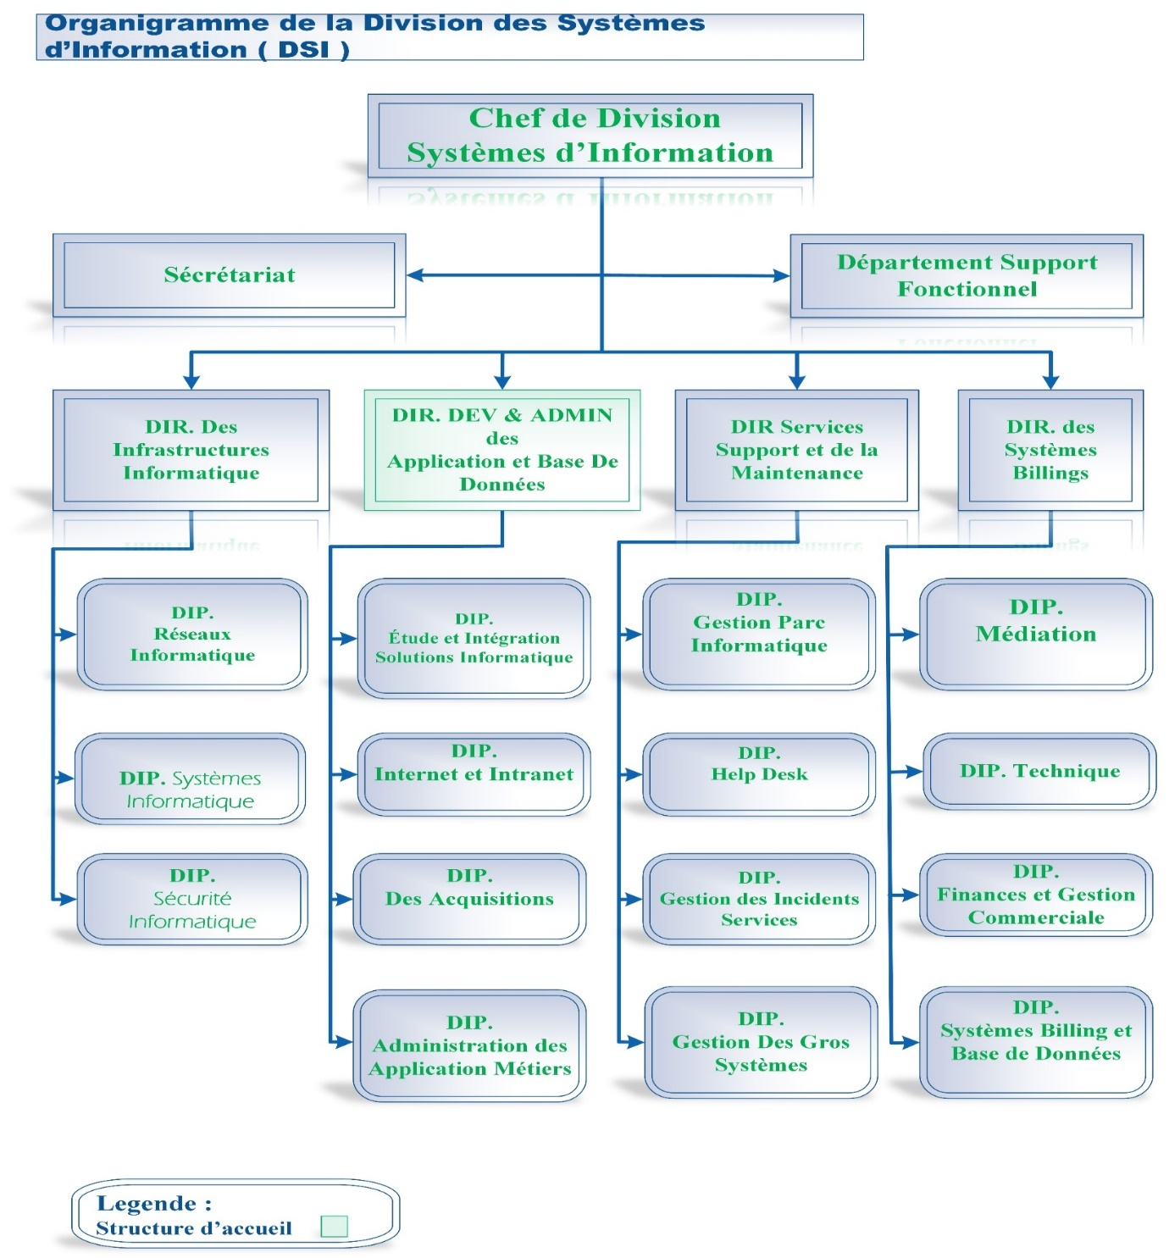

**Figure I.4. Organigramme de la DSI d’Algérie Télécom**

|  |  |
| --- | --- |
| Abréviations | Signification |
| **DIR** | **Dir**ection |
| **DEV** | **Dév**eloppement |
| **ADMIN** | **Admin**istration |
| **DIP** | **Dép**artement |

**Figure I.5. Description de la Figure I.4**

I.4.Présentation de la division concernée par l’étude :

La **D**ivision des **R**essources **H**umains (DRH) couvre de multiples aspects au sein de l’entreprise tous très importants pour le fonctionnement de la société.

I.4.1.Missions :

Les services ressources humaines se divisent en deux activités principales, d’une part le côté administratif de la gestion des ressources humaines dans une entreprise qui couvre la paie, les aspects juridiques, les contrats de travail, et d’autre part le développement  des ressources humaines en entreprise qui comprend la gestion des carrières, la gestion des compétences et des performances, le management des ressources humaines, le recrutement, la formation.

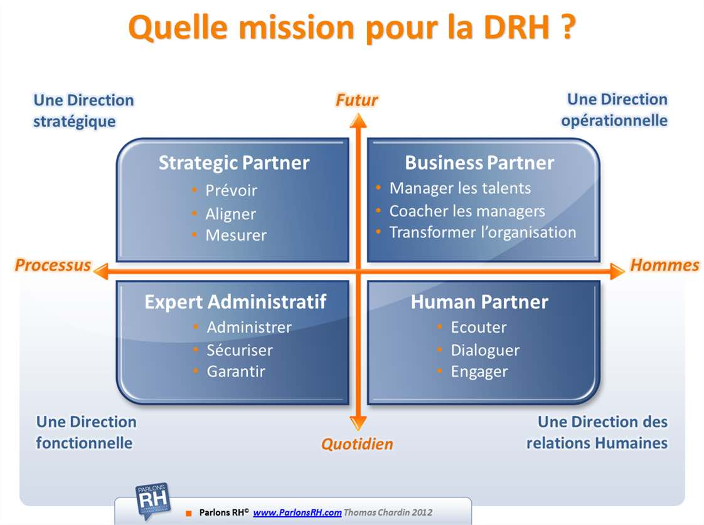

**Figure I.6. Les missions de la DRH d’Algérie Télécom**

I.4.2.Organigramme :

???????????????????

I.5.Conclusion :

Ce chapitre nous aide pour mieux comprendre car il résume tous ce qui concerne l’organisme d’accueil, la **DSI** ou on va faire notre projet et la **DRH** le centre du sujet traité.

**Chapitre II :**

**Etude Préalable**

II.1.Introduction :

Dans ce point il sera question pour nous de présenter le thème Formation, son objectif et ses types ainsi réaliser une petite description du projet qui nous a été soumis et a c sa fin le flux d’information du nouveau système que nous allons implémenter.

II.2.La Formation :

Le cycle de formation s’intègre au cœur de la gestion des ressources humaines et des étroitement lié aux orientations des entreprises.

II.2.1.Definition :

La Formation est l’outil qui certifié aux individus, exactement les salariés d’acquérir de nouveaux bagage et d’améliorer leurs savoir-faire à fin de maitriser les nouvelles technologies est être plus compétent pour bien servir l’organisation dans le présent et même dans le futur.

II.2.2.Objectifs :

* Augmentation de l’efficacité et de l’efficience de l’organisation (performance, qualité, santé et sécurité, polyvalence), et accélérer ainsi son développement économique.
* Permettre à la direction de repérer les salariés les plus aptes pour une promotion.
* Accroissement des connaissances et habiletés des employés à tous les niveaux de l’organisation.
* Aider à l’insertion de la bonne personne à la bonne place au bon moment.
* Valorisation du potentiel des salariés dans leurs adaptations au travail, lors de changement technologique.

II.2.3.Types :

D’une manière générale, il y a deux types de formation : l’une Initiale qui permet l’acquisition de connaissances en vue d’occuper une fonction, et l’autre Continue qui permet d’approfondir les connaissances professionnelles au cours de la carrière et dont on distingue deux types**:**

II.2.3.1.Les Formation de Courte durée :

Elles ont pour objectifs l’évaluation du niveau professionnel des agents, en adéquation avec les exigences des postes de travail occupée ou à occuper et les besoins déterminés pour atteindre les objectifs opérationnels assignés.

Elles sont de différentes natures et sont réalisées soit dans les centres de l’entreprise, soit à l’extérieur de celle-ci, nous pouvons les classer en six formes :

* Séminaires et/ou perfectionnement.
* Formation de recyclage.
* Formation de reconversion ou de redéploiement.
* Formation fournisseurs.
* Formation induction ou mise en situation professionnelle.
* Formation en centre, sur site et dans le tas.

II.2.3.2.Les Formation de Longue durée :

Elles ont pour objectif de produire des qualifications et compétences nouvelles ou d’acquérir des savoirs nouveaux, sanctionnés par des diplômes. Elles constituent un investissement important pour l’entreprise qui s’attend à un retour sur ce dernier.

De même ces performances permettent le développement personnel des agents ayant le potentiel requis et pouvant évoluer suivant un plan de carrière, mieux élaboré, en adéquation avec les motivations personnelles et les besoins de l’entreprise. Ce type de formation est composé de :

* Formation Interne Qualifiante.
* Formation Externe Diplômant (conditionnée).

II.3.Présentation du sujet :

II.3.1.Problematique :

Le traitement des données lors d’une formation se fait manuellement, ce qui est lent, ennuyeux, harassant, et sujet à de nombreuses erreurs. La gestion semi-automatique et non informatisée des fiches entraine donc une perte considérable du temps, une difficulté d’analyse et de traitements. Ce qui mène à la réduction de productivité de l’entreprise.

II.3.2.Objectifs :

Notre étude consiste à réaliser une application web pour la gestion des formations au niveau d’« Algérie Télécom » l’objectif principal est de faciliter et simplifier l’activité en adoptant une solution efficace qui répond aux différents besoins du personnel.

II.3.3.Suggestions :

Notre solution consiste à automatiser et informatiser certaines tâches et opérations manuelles, en offrant une interface facile et simple à utiliser, dans le but de réduire le temps du travail, analyser et traiter les informations rapidement, assurer la sécurité et la confidentialité des données, faciliter la prise de décisions non programmées, grâce à la disponibilité d’informations déjà traitées, et donc augmenter la productivité et la qualité du travail de l’entreprise.

II.4.Flux d’Information :

II.4.1.Objectifs :

Représenter le flux d’information consiste à analyser les échanges d’informations au sein du système d’information d’une organisation. Cette étude permet de produire un diagramme de flux, ce dernier donne une vue d’ensemble de la circulation de l’information entre les acteurs (ils peuvent être internes font partie du domaine d’étude ou le contraire externes) qui participent à la réalisation de l’activité étudiée.

II.4.2.Flux :

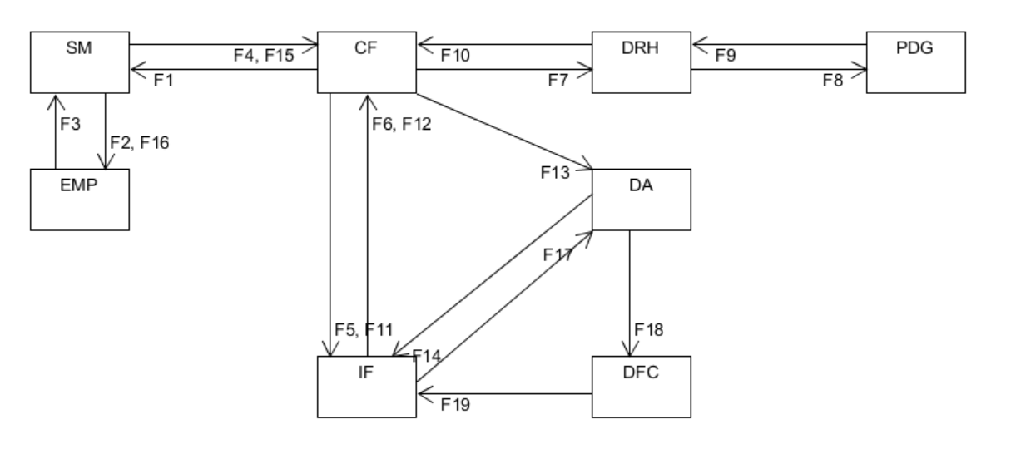

**Figure II.1. Le Flux d’informations**

II.4.3.Description du Flux :

**F1 :** CF 🡪 SM : Note de lancement d’opération + expression des besoins

**F2 :** SM 🡪 EMP : Entretien + Evaluation

**F3 :** EMP 🡪 SM : Besoins de formations exprimées

**F4 :** SM 🡪 CF : Besoins de formations validées

**F5 :** CF 🡪 IF : Traitement + Propositions de formation

**F6 :** IF 🡪 CF : Réponse aux besoins + Propositions

**F7 :** CF 🡪 DRH : Envoi du projet plan

**F8 :** DRH 🡪 PDG : Approuvassions du projet

**F9 :** PDG 🡪 DRH : Projet approuvé

**F10 :** DRG 🡪 CF : Validation du projet plan

**F11 :** CF 🡪 IF : Plan de formation + besoins de formation + population concernées

**F12 :** IF 🡪 CF : Calendrier de réalisation

**F13 :** CF 🡪 DA : Demande d’achat

**F14 :** DA 🡪 IF : Bon de commande

**F15 :** CF 🡪 SM : Identification d’inscription des employés à la formation programmée

**F16 :** SM 🡪 EMP : Informer l’employé sur la formation et autoriser sa participation

**F17 :** IF 🡪 DA : Facture

**F18 :** DA 🡪 DFC : Valider la facture

**F19 :** DFC 🡪 IF : Ordre de virement

|  |  |
| --- | --- |
| Abréviations | Signification |
| **CF** | **C**hargé de **F**ormation |
| **SM** | **S**tructure **M**étier |
| **EMP** | **E**mployé |
| **IF** | **I**nstitut de Formation |
| **DA** | **D**irection des **A**chats |
| **DFC** | **D**irection des **F**inances et **C**ommerciales |
| **DRH** | **D**irection des **R**essources **H**umains |
| **PDG** | **P**résident **D**irecteur **G**énéral |

**Figure II.2. Description des abréviations de la Figure II.1**

II.5.Conclusion :

Cette étude nous a montré le manque qui existe à travers la problématique et cela nous permettra de mieux connaitre les besoins des utilisateurs et par la suite proposer les meilleures solutions pour atteindre l’objectif voulu, ainsi de mieux connaitre le thème du projet.

**Chapitre III :**

**Analyse et Conception**

III.1.Introduction :

Après une étude approfondie de l’existant, nous allons dans ce chapitre formalise les besoins à l’aide des diagrammes UML afin de lui rendre plus fiable et fidèle, nous présentons dans l’analyse les digrammes de cas d’utilisation, de séquence et dans la conception le diagramme de classe.

III.2.Analyse :

Cette phase permet de lister les résultats attendus en termes de fonctionnalités.

III.2.1. Les cas d’utilisation :

III.2.1.1.Définition :

III.2.1.2.Diagramme de Use Case :

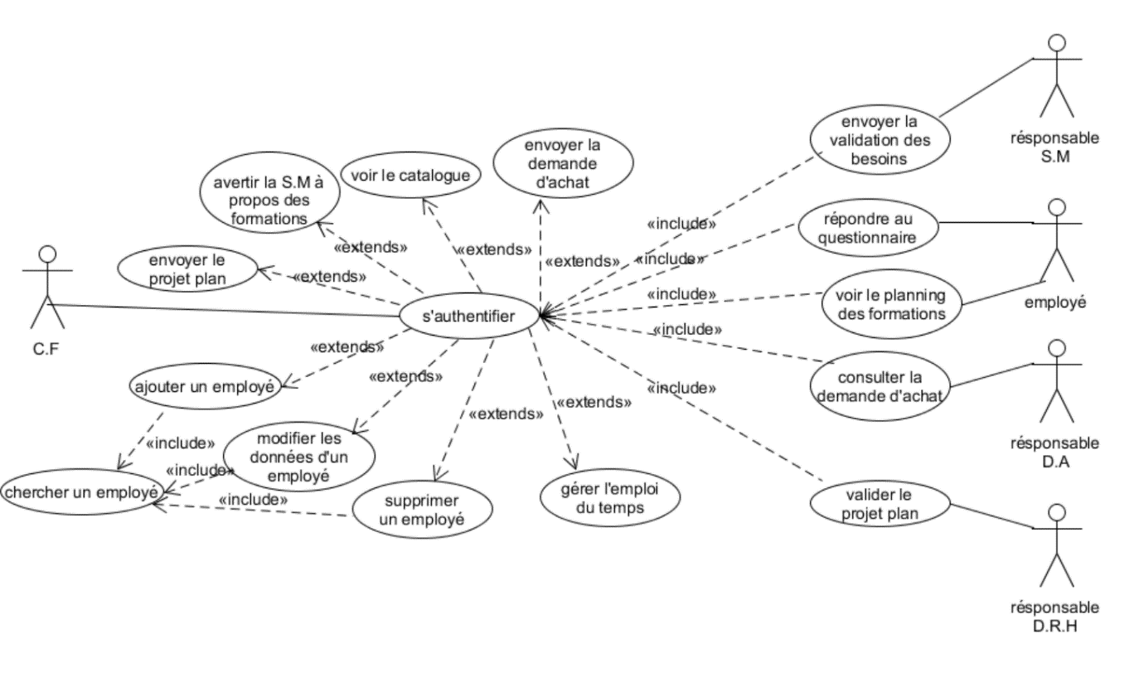

**Figure III.1. Le Use Case**

III.2.2. Diagramme de séquence :

????????????????

III.3.Conception :

Cette phase permet de décrire de manière non ambigüe, précise et unique, en utilisant un langage de modélisation, le fonctionnement du future système afin d’en faciliter la réalisation.

III.3.1.Diagramme de classe :

Il représente la structure statique du logiciel. Il décrit l’ensemble des classes qui sont utilisées ainsi que leurs associations.

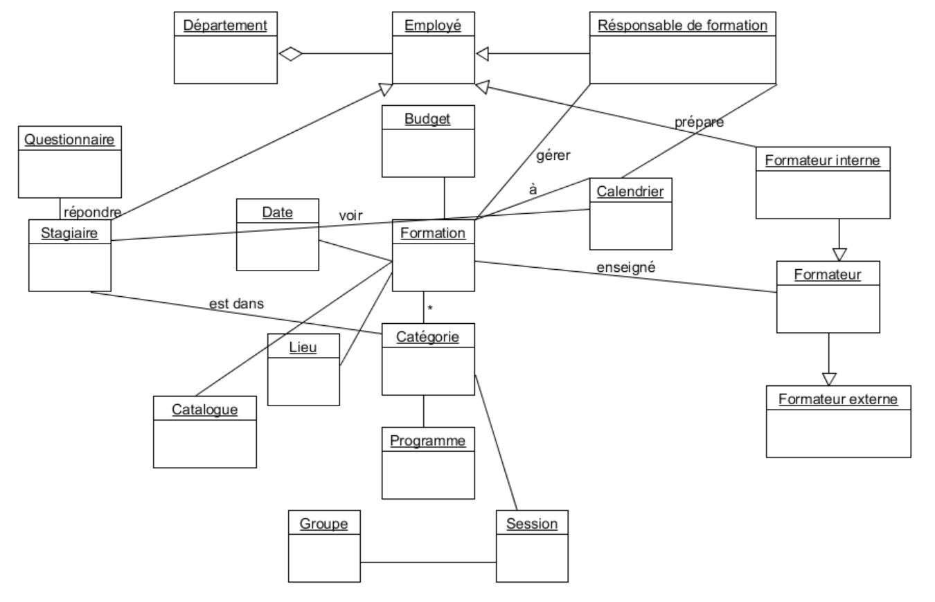

**Figure III.3. Diagramme de classes**

III.4.Conclusion :

Nous avons présenté les deux phases analyse et conception, détaillé les besoins et le fonctionnement du système par des diagrammes UML.

**Chapitre IV :**

**Réalisation et**

**Implémentation**